Білім беру ұйымының атауы
Пәні: |  | Әдебиеттік оқу
Бөлім: |  | Мәдени мұра
Педагогтің аты-жөні: |  | Ш.Жиенбаева
Күні: |  | 25.11.2021ж
Сынып: |  | Қатысушылар саны: |  | Қатыспағандар саны:
Сабақтың тақырыбы: |  | №33.Кітап-асыл қазына.Ертегі
Оқу бағдарламасына сәйкес оқыту мақсаты: |  | 4.2.1.2* шығарманы іштей көз жүгіртіп, шолып, түртіп алып, сұрақтар қоя отырып, қажетті ақпаратты тауып, белгі қойып оқу, талдау жасап оқу, сын тұрғысынан бағалап оқу  4.2.2 .1.Шығарма мазмұны бойынша сұрақтар қою және жауап беру
Сабақтың мақсаты |  | Шығарманың оқиғасын болжауды, оқиғаның маңызды тұстарын талдауды үйренеді
Сабақтың барысы
Сабақтың кезеңі//уақыты | Педагогтің әрекеті |  | Оқушының әрекеті |  | Бағалау | Ресурстар
Ұйымдастыру  Өзін-өзі тексеру  Өткен білімді еске түсіру  Жаңа білім  Бекіту  Кері байланыс | Сабаққа дайындық  Психологиялық ахуал қалыптастыру:  «Алтын сақа» өткенге шолу  Жалмауыз кемпірдің сұрақтарынан бай баласын құтқар  Тайды жүгендегенде  Тоқым салғанда  Айлын тартқанда  Жылқы малының атауларын жасына қарай теріп айт.  Кіріспе  Жұмбақ шешу , мақалдың жалғасын табады.  - 1 топқа  Бір сандық бар өзгеше,  Қасыңа алып жүресің.  Ішін ашып ақтарсаң,  Өмір сынын білесің.  Ол не?  /Кітап/  2-топқа жалғасын тап  Ақыл бастан шығады  Асыл тастан шығады  /Асыл /  3-топқа  Кітап асыл-қазына  /қазына/  Кітап арабтың “жазу”деген сөзінен шыққан. Ол тарих шежіресі,оқу тәрбие құралы болып табылады.  Еуропада кітап шығарудың негізгі материалы қағаз XIII ғасырда пайда болды. Тұңғыш қазақ кітаптары 1800 жылы шығарыла бастады.  Оқулық пен жұмыс  Олжас Сүлейменов – ақын, 1936 жылы Алматы қаласында дүниеге келген. О. Сүлейменов шығармаларын орыс тілінде жазады. Оның көптеген өлеңі қазақ тіліне аударылған.  ​Ақынның «Қыш кітап», «Арғымақтар», «Атамекен», т.б. кітаптары бар.  Жаңа тақырып  Оқулықпен жұмыс « Ертегі» Оқулықта берілген Олас Сүлейменовтың «Ертегі » өлеңімен танысады. Тізбектеп оқиды.  Сөздікпен жұмыс  Күзге қалу- үлгірімінің нашарлауына байланысты келесі сыныпқа көшіру үшін қайта емтихан тапсыру.  Меймаза – мазасыз, тынышсыз  Жас кейіпкер қандай бала?  «ПОПС» формуласы арқылы жеке жұмыс  Бірінші сөйлем: «Менің ойымша, ... »  Екінші сөйлем: «Себебі , мен оны былай түсіндіремін ... »  Үшіншісөйлем :«Оны мен мына фактілермен, мысалдармен дәлелдейаламын ... »  Соңғысөйлем: «Осыған байланысты мен мынадай қорытындығ акелдім... »  Топтық жұмыс  «Түртіп ал!» әдісі.  «Кітапханада қандай кітаптардың болғанын қалайсыңдар» неге? Постермен жұмыс  І топқа  Ертегі кітаптар-неге?  ІІ топқа  Әдеби кітаптар-неге?  ІІІ топ  Ғылыми кітаптар-неге?  «Екі шындық, бір жалған» әдісі. (Тақырыпқа байланысты оқушылар екі шын мәлімет айтады, және бір жалған мәлімет береді жұпта жалған мәліметті анықтайды.)  Видеороликпен танысу  Кәтап оқу адамға тигізер пайдасы  Өлеңің жоспарын сызбадағы кезеңдерге орналастырып жаз  Баланың кітапты оқу арқылы бойына сіңірген қасиеттерін топтастыр  Кестемен жұмыс  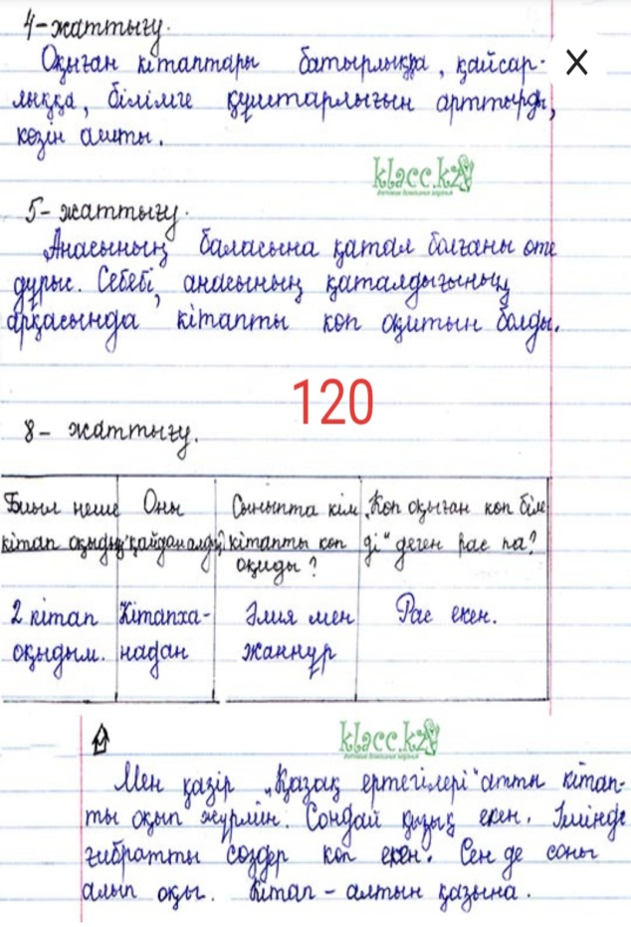  «Төрт бұрыш »әдісі  1 . Кітап оқығанды ұнатасың ?  2.Сен үшін не маңызды?  Интернет тек көмекші құрал.  3. Сендер жылына неше кітап оқисың?  4Анасы баласына қатал болған дұрыс па?  «Мен үшін маңызды болғаны»  Бүгін мен үшін ....... маңызды болды.  *................. қызықты болды.  *.......................... қиын болды.  *......................... екенін түсіндім. |  | Ертегі мазмұнын айтып береді  Оқушыларды үш топқа бөліп, оларға үш тапсырма беріледі.  Жауаптарынан мақал құрастыру «Кітап білім бұлағы.»  Ертегі өлеңінің мазмұнын айтып береді  Ертегі өлеңді тізбектеп оқиды  Формула бойынша өз ойларын жеткізеді  Постер қорғайды  Топтар өзара бірін –бірі бағалайды. Постер қорғайды  Кестені толтырады  Төрт сұраққа жауап береді  Топта орындалады  Әр топтан бір оқушы шығып бұрышта тұрған сұрақты ыммен көрсетеді, топта отырған оқушылар жауап береді.  Кері байланыс жасайды |  | Дескриптор:  Ертегі мазмұнын түсінеді-1б  Ертегіні айта алады-1б  Бағалау критерийі:  Тақырыпты ашуға жағдай жасайды.-1б  Ойларын жаңа сабаққа бейімдейді.-1б  Сабақ үстінде белсенділік танытады-1б  Дескриптор:  Өлеңді тізбектеп оқи алады-1б  Сөздіктермен жұмыс істей алады-1б  Бағалау критерийі:  Өз пікірін айта алды  Мәтіннің мазмұны мен идеясын ашады.  Қалыптастырушы бағалау “Шапалақ” тәсілі арқылы жүргізіледі.  Дескриптор:  - Тақырыпты толықтырады. Негізгі идеясын ашады.  - Кітап оқуға құмарлық жайында ортаға сала отырып,постермен жұмыс жасайды.  - Кітап оқудың пайдасы аңықталады.  Қалыптастырушы бағалау“ басбармақ” тәсілі арқылы жүргізіледі.  Дескриптор:  1. Тақырып бойынша өз ойын жазады.-1б  2. Мәтінге байланысты қорытынды жасайды.-1б  3. Мәтіннің негізгі идеясын ашады. -1б  Дескриптор:  Мәтін бойынша түсінгендерін көрсете алады  Дұрыс жауапты таңдай алады.  Өз ойын дәлелдемелермен жеткізе алады  Қалыптастыру  шы бағалау “Шапалақ” тәсілі арқылы жүргізіледі.  Өз ойларын айтады | Ертегі туралы суреттер  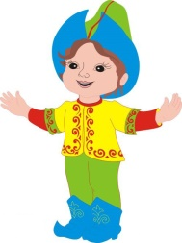  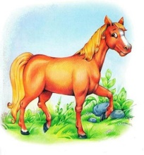    Жұмбақтың шешуіне байланысты суреттер  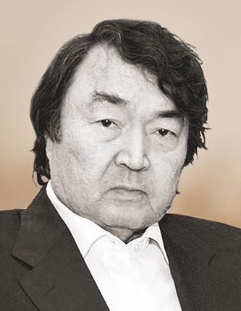  Суреттер  Ертегілер туралы суреттер  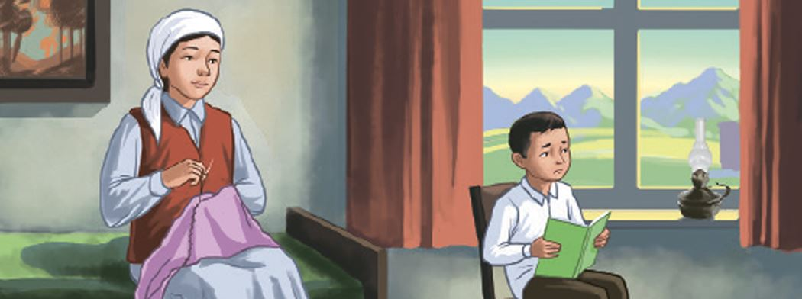  Ертегі кітаптар    Кітапхана туралы суреттер  Кітаптар  «Екі шындық, бір өтірік» парақшасы  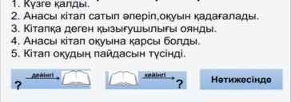  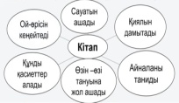  Кестелер  Суреттер  Ертегілер туралы суреттер  Бағалау парағы

